# Гавриил Васильевич Рюмин

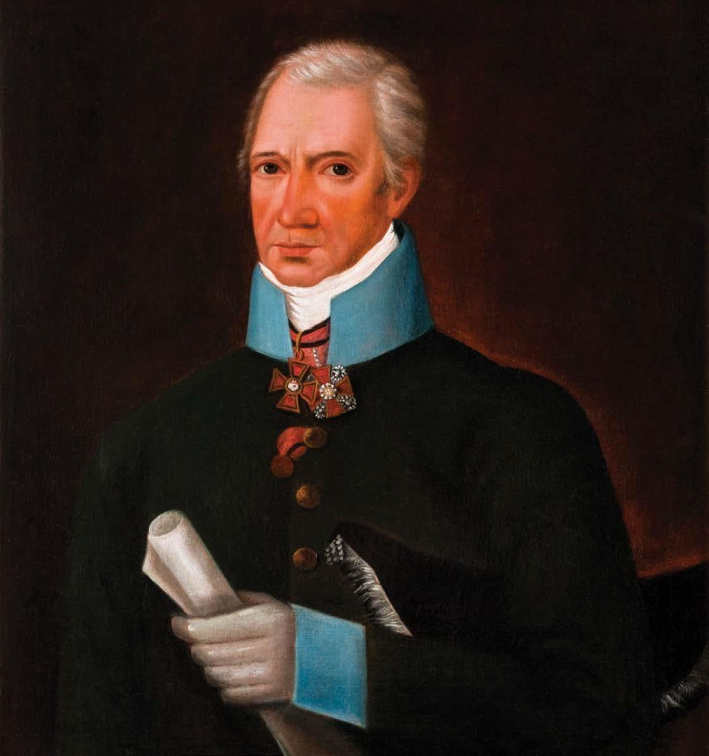

Рюмин Гавриил Васильевич статский советник, откупщик, меценат. Родился в 1752 году в семье обедневшего мещанина, испытал в детстве множество лишений, и, оставшись практически без собственности, уехал во Владимир. Здесь он нанялся к содержателям винных откупов, где благодаря честности и трудолюбию заслужил доверие, после чего откупщики приняли его к себе в часть, что в последствии способствовало накоплению значительного капитала.

По возвращению на родину приобрел небольшой винный завод, несколько винных лавок и полотняный завод. К началу века Рюмин стал один из богатейших людей рязанской земли.

В начале 1800 – х годов покупает участок земли в центре города, где строит двухэтажный каменный особняк, деревянный резной дом напротив, а также обустраивает парк, рассаживая различные деревья, превращая высохший овраг в прелестный парк. Все эти объекты отлично сохранились до наших дней и находиться в ведении муниципалитета.

Позже Гавриил Васильевич покупает за городом участок земли с рощей, которую также обустраивает: создаёт каскад прудов, строит мостики, делает искусственный остров, цветники. Тут же прокладывает несколько аллей, расставляет вдоль них фигурки животных. «Рюмина роща» становится излюбленным местом дворянской молодежи, здесь часто устраивают иллюминацию, приглашают оркестры.

На военную кампанию против Наполеона пожертвовал миллион рублей (огромная по тем временам сумма). Был замечен императором Александром I, после чего получил титул дворянина.

Гавриил Рюмин также пожертвовал большую сумму на ремонт и обновление Христорождественского собора. Пожертвовал также денег на строительство Соборной колокольни…

# Соборная колокольня

Соборная колокольня — памятник архитектуры XVIII—XIX веков, построенный в стиле классицизма. По настоящее время остаётся одним из самых высоких зданий города и [Рязанской области](https://ru.wikipedia.org/wiki/%D0%A0%D1%8F%D0%B7%D0%B0%D0%BD%D1%81%D0%BA%D0%B0%D1%8F_%D0%BE%D0%B1%D0%BB%D0%B0%D1%81%D1%82%D1%8C) (общая высота 83,2 метра).

Колокольня имеет четыре яруса и строилась в четыре этапа. Фундамент колокольни и первый ярус были построены [1789 году](https://ru.wikipedia.org/wiki/1789_%D0%B3%D0%BE%D0%B4) на пожертвования церковных прихожан. Строилась колокольня на месте Глебовой башни оборонительного пояса Рязанского Кремля. Изначальный проект был разработан архитектором [С. А. Воротиловым](https://ru.wikipedia.org/wiki/%D0%92%D0%BE%D1%80%D0%BE%D1%82%D0%B8%D0%BB%D0%BE%D0%B2,_%D0%A1%D1%82%D0%B5%D0%BF%D0%B0%D0%BD_%D0%90%D0%BD%D0%B4%D1%80%D0%B5%D0%B5%D0%B2%D0%B8%D1%87). Позже проект был несколько переработан, чтобы отвечать требованиям классицизма (при ближайшем рассмотрении можно заметить отличия его остальных ярусов). Второй ярус был построен в [1816 году](https://ru.wikipedia.org/wiki/1816_%D0%B3%D0%BE%D0%B4) по проекту архитектора И. Ф. Русско на средства богатого рязанского мецената Гавриила Васильевича Рюмина. В 1832 году Рязань проезжал император Николай I, которому понравился роскошный Успенский собор, однако не устроило, что колокольня при нём недостроена, поэтому император распорядился выделить на неё деньги из казны. По его замыслу, колокольня должна была завершаться третьим ярусом. В 1840 году, пока старший сын Гавриила Рюмина Николай не пожертвовал денег на завершение колокольни. На последний ярус также установили часы с боем (находящиеся и работающие там до сих пор), из-за сильных морозов, к которым не был приспособлен механизм, работали они только весной и летом.